Controllo Analisi delle vibrazioni su
Motori, Linea 1
Nel Vostro Stabilimento

12 Luglio 2022



Stabilimento ACEA

San Vittore Del Lazio
Alla cortese att.ne dell’Ing. Roberto Millozzi

Report agnostico

Cliente: ACEA

Contatto: Ing. Roberto Millozzi

N. commessa:

Sito misura: San Vittore Del Lazio

Data rilievi :12 Luglio 2022

Tipo misure: Vibrazionali
Strumentazione utilizzata: Analizzatore Pruftechnik Vibexpert II
Seriale Strumento N°.33015 Accel. VIB 6.142

Esecuzione misure: Sig.Ettore Roma, Sig. Michael Evangelisti.

Esecuzione report: Sig. Angelo Lisi.

Sommario

l. Introduzione
- Schema punti di misura
- Misurazioni eseguite
- Analisi in frequenza
- Allegati

Introduzione

Lo scopo dell'attività, svolta presso lo stabilimento ACEA di San Vittore del Lazio, è stato quello di valutare lo stato delle vibrazioni su motori della linea 1.

Le acquisizioni sono state effettuate facendo riferimento alla normativa ISO 10816-3, che disciplina sia le modalità di analisi che la scelta dei punti di misura e le soglie di allarme relative ai macchinari in esame.

È possibile distinguere due diversi livelli di analisi vibrazionale, caratterizzati dagli strumenti che vengono utilizzati e dalle finalità che si desidera raggiungere.

  - 1º Livello: Analisi dei valori globali

In questa tipologia di analisi, il segnale acquisito, opportunamente filtrato, viene integrato per ottenere un valore globale che caratterizzi il comportamento del macchinario. Tale valore rappresenta un indice del buono o cattivo stato del macchinario stesso e viene confrontato con delle opportune soglie di allarme in accordo alla normativa di riferimento.

  - 2º Livello: Analisi degli spettri

Con queste analisi più avanzate, è possibile entrare più a fondo nello studio del comportamento vibrazionale dei macchinari. Esse consistono nello scomporre il segnale acquisito nelle singole frequenze che lo compongono e nel valutare le ampiezze relative a tali frequenze. In questo modo è possibile avere non solo un'indicazione del buono o cattivo stato, ma anche indagare sulle cause di determinate anomalie.

A tal fine è stata condotta un'analisi vibrazionale 1º e 2º livello, effettuando delle acquisizioni sui supporti nelle tre direzioni (orizzontale, verticale ed assiale - la direzione orizzontale è quella parallela al pavimento, la direzione verticale è perpendicolare all’ancoraggio del motore, la direzione assiale è lungo l'asse macchina), mediante l'utilizzo un analizzatore portatile mod. VIBXPERT II.

2 . Schema punti misura

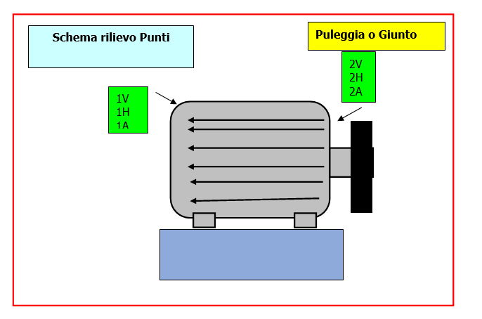

In figura è rappresentato lo schema dei punti di misura sul motore.

- Con le diciture H, V e A si intendono rispettivamente orizzontale, verticale ed assiale. Le misure sono state acquisite con carico.

Misurazioni eseguite
  - Mediante l'utilizzo di un accelerometro idoneo, su ciascun punto di misura sono state effettuate le seguenti analisi:
  - valore globale RMS in velocità di vibrazione tra 0,5-1000 Hz (in riferimento alla normativa ISO 10816-3);
  - spettro in accelerazione con la funzione inviluppo, per la agnostica delle problematiche relative ai cuscinetti ad elementi volventi;

I valori globali di vibrazione acquisiti sono riassunti negli allegati Report Spettri Rilevati e Report Misure Rilevate. I livelli registrati sono confrontati con le soglie previste dalla normativa di riferimento ISO 10816-3.
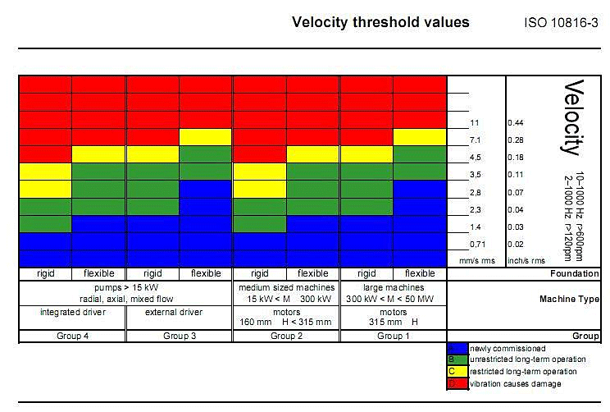

Analisi in frequenza

L'analisi sia di primo livello (valore globale), che di secondo, relativa alla scomposizione del segnale acquisito nelle singole frequenze che lo compongono e le valutazioni delle ampiezze relative a tali frequenze ci conducono alle seguenti conclusioni:

LINEA 1
1 | MOTORE VENTILATORE ARIA PRIMARIA M1HA VALORE DI PICCO DA 6.3m/s² + ARMONICHE CAUSA RICONDUCIBILE CON FORTE PROBABILITA’ ALLA QUARTA ARMONICA DELLA FREQUENZA DI ALIMENTAZIONE. (Si consiglia controllo settaggio inverter con applicazione di filtri di spianamento). | 
2 | MOTORE COMPRESSORE 1 AUMENTO DEL VALORE DI PICCO A 3.2mm/s PROBABILE RIFERIMENTO ALLA VELOCITA’ DI ROTAZIONE. (Si consiglia di ripetere controlli più ravvicinati per nel tempo per seguire l’andamento del trend).
3 | MOTORE COMPRESSORE 2 VALORE DI PICCO A 14.96mm/s MODULATO DALLA QUINTA ARMONICA DELLA VELOCITA’ DI ROTAZIONE. PROBABILE RIFERIMENTO A QUALCHE COMPONENTE DEL COMPRESSORE O DEL MOTORE. (Non avendo a disposizione il part list dettagliato dello stesso, non è possibile associare il picco ad alcun componente). Si consiglia revisione dello stesso.
4 | MOTORE POMPA RAFFREDDAMENTO GRIGLIE B VALORE DI PICCO A 6.9m/s² + ARMONICHE CAUSA RICONDUCIBILE CON FORTE PROBABILITA’ ALLA FREQUENZA DI RISONANZA DELLA RALLA ESTERNA DEL CUSCINETTO 6314.(Si consiglia revisione del motore con sostituzione dei cuscinetti).
5 | MOTORE VENTILATORE ARIA SECONDARIA M2A VALORE DI PICCO DA 13.4m/s² + ARMONICHE CAUSA RICONDUCIBILE CON FORTE PROBABILITA’ ALLA QUARTA ARMONICA DELLA FREQUENZA DI ALIMENTAZIONE. (Si consiglia controllo settaggio inverter con applicazione di filtri di spianamento).
6 | MOTORE POMPA POZZO CALDO B M1H VALORE GLOBALE A 12.7mm/s VALORE IN ALLARME (Si consiglia revisione del motore con controllo dell’equilibratura e dello stato di usura del giunto).

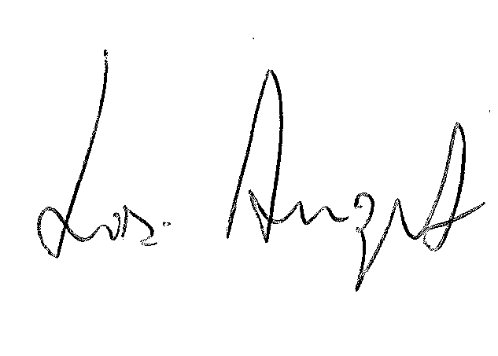
Per qualunque chiarimento rimaniamo a sua disposizione.


R.E.M. S.R.L. R.E.M. SRL
Carlo Spaziani – Resp. Azienda Lisi Angelo – Uff.Tecnico

Si allegano alcuni report delle misure effettuate

